臺南市101年度市長盃語文競賽-原住民族語朗讀及演說競賽實施計畫

- 計畫源起：
為激發原住民族族人對族語之重視，以活絡族語生機，提供相互觀摩機會，進而創造族語在家庭與社區的使用機會與習慣，逐步帶動原住民族「說、學族語」的風潮，期使有效促進族語的復振與傳承。
- 計畫依據：
行政院原住民族委員會「原住民族語言振興六年計畫」
- 計畫目標：
- 運用學習族語練習機會，以增進對本族文化及語言之了解、尊重、包容及欣賞。
- 激發族語使用意願，提高社會大眾對於多元語言發展的認知，進而達到族語推展家庭化之目標。
- 營造有利族語傳承、展現族語聲韻之美、介紹各族優良文化之平台，有效促進族群和諧、共榮共存。
- 辦理單位：
- 指導單位：教育部
- 主辦單位：臺南市政府教育局(以下簡稱本局)
- 承辦單位：臺南市大內區大內國小
- 協辦單位：臺南市國民教育輔導團語文學習領域本土語言輔導小組
- 競賽日期：
- 101年5月19日(星期六)。
- 請於上午0800~0830完成報到，0900開始進行比賽。
- 競賽地點：
- 臺南市大內區大內國小(臺南市大內區大內里63號)。
- 相關交通圖及學校停車場如附件三。
- 報名方式及時限：
- 由學校推薦報名參加競賽。
- 報名日期：
- 即日起至101年5月8日(星期二)中午12時前完成傳真報名(如附件一、二)。
- 傳真後請確認，並列印報名表核章後正本郵寄至大內國小完成報名程序。
742臺南市大內區大內里63號；電話5761007轉102；傳真5762064
- 報名聯絡窗口：大內國民小學 向貴絹主任
- 競賽組別、報名資格：
- 競賽組別
- 朗讀：（分14種族語別：阿美族語、排灣族語、泰雅族語、魯凱族語、賽夏族語、鄒族語、卑南族語、雅美（達悟）族語、邵族語、噶瑪蘭族語、賽德克族語、布農族語、太魯閣族語、撒奇萊雅族語，每族分國小學生組、國中學生組及高中學生組）
- 國小學生組：本市公私立國小學生。
- 國中學生組：本市公私立國中、代用國中、高中附設國中部及國中附設補校學生。
- 高中學生組：本市公私立高中職日夜間部及進修學校1、2、3年級學生；五專第1、2、3年學生。
- 演說：（分14種族語別：阿美族語、排灣族語、泰雅族語、魯凱族語、賽夏族語、鄒族語、卑南族語、雅美（達悟）族語、邵族語、噶瑪蘭族語、賽德克族語、布農族語、太魯閣族語、撒奇萊雅族語）
教師組：本市公私立幼稚園、國小、國中、高中職及進修學校編制內教師、族語教學人員、實習教師及3個月以上之代理教師。
- 各參賽者以參加1組1項為限，不得跨組報名，違者取消競賽資格。
- 各參賽者之指導教師限2名(僅提列1名者，須為實際擔任原住民族語教學人員；若提列2名，須含實際擔任原住民族語教學人員1名)，經報名後不得更改。
- 各項競賽時限：
- 朗讀：每人限3分鐘。
- 演說：每人限5至6分鐘。
- 競賽內容範圍：
- 朗讀：
- 各組參賽者以100年全國賽公布之篇目，自選一篇目參加競賽。
- 因各族語方言別慣用詞彙不同，參賽者得自行使用各方言別正確發音及特有詞彙，以展現各族語方言特性。請依既有格式進行修正，修改處請以粗體字並加底線方式呈現。除羅馬拼音外，不得加註其他任何記號。
- 請將修正篇目連同「原住民族語朗讀修正篇目資料表」（如附件四），於101年5月8日前掛號寄至大內國小(臺南市大內區大內里63號)，俾利統一製卷。
- 演說：以100年全國賽公布之教師組3題講題中自選1題參賽。
拾、競賽評判標準：
- 朗讀：
- 語音（發音及聲調）：占百分之50。
- 聲情（語調、語氣、語情）：占百分之40。
- 臺風（儀容、態度、表情）：占百分之10。
- 演說：
- 語音（聲、韻、調、語調）：占百分之45。
- 內容（見解、結構、詞彙）：占百分之45。
- 臺風（儀容、態度、表情）：占百分之10。
- 時間：超過或不足時，每半分鐘扣總平均1分，不足半分鐘以半分鐘計。
- 凡演說內容相同或雷同者，內容佔分（45%）以零分計算。
拾壹、獎勵：(依各族語分別錄取)
- 參賽者獎勵原則：
- 國小學生組、國中學生組、高中學生組：
- 各組錄取前3名（第1名1人、第2名2人、第3名3人）。
- 各組參賽人數不足10人，錄取前3名各1人；參賽人數不足8人，錄取前2名各1人；參賽人數不足5人，錄取1名。
- 各組朗讀競賽人數未達4人時列為表演賽，不列名次。
- 優勝人數：各組參賽人數扣掉前3名人數之百分之7計算；未達4人者，得增額錄取至4人。
- 前3名頒發獎狀及獎品；優勝頒發獎狀。
- 教師組：
- 錄取前3名（第1名1人、第2名2人、第3名3人）。
- 參賽人數不足10人，錄取前3名各1人；參賽人數不足8人，錄取前2名各1人；參賽人數不足5人，錄取1名。
- 演說競賽人數未達4人時列為表演賽，不列名次。
- 前3名之市立學校教師頒發獎品並依「臺南市立高級中等以下學校及幼稚園教職員獎懲案件作業規定」給予獎勵；國立學校教師頒發獎品並函請所屬學校依上開獎勵額度給予獎勵；私立學校教師頒發獎狀及獎品。
- 各參賽者均可獲得參加獎狀壹幀。
- 指導教師獎勵原則：
- 市立國小、國中及高中教師，指導學生獲各項各組前3名時，由所屬學校依「臺南市立高級中等以下學校及幼稚園教職員獎懲案件作業規定」本權責核定發布；指導學生獲優勝者，頒發獎狀。
- 私立學校教師指導學生獲獎者，頒發獎狀。
- 國立學校教師指導學生獲各項組前3名時，由本局函請所屬學校依上開作業規定之獎勵額度予以敘獎；指導學生獲優勝者，頒發獎狀。
- 非編制內教師不得敘獎，改發獎狀。
- 同一教師指導學生分獲同項同組各名次時，以最高獎勵為限。
拾貳、本活動參加人員及工作人員請給予公差(假)登記。
拾參、競賽員注意事項
- 參賽者資格如有不符，其競賽成績不予承認。
- 參賽者必須依照競賽日程表規定時間準時到場報到，以免影響參賽權益。
- 參賽者一律不得穿著繡有校名、姓名之服裝進場比賽，且上臺時不得報單位名稱與姓名，只報序號與題目號(篇目號)，違者不予評分。
- 參賽者不得攜帶行動電話（手機）、呼叫器、具有記憶和搜尋資料功能之電子器材等物品進場，違者取消競賽員資格。攜帶計時器（以一般的手錶為主）等進場，需不具聲響功能者，於比賽期間內，計時器若發出任何聲響影響比賽進行者，取消該競賽員資格。
- 朗讀競賽注意事項：
- 各參賽者聞呼號後應即上臺朗讀，如超過1分鐘不上臺者，即以棄權論。
- 朗讀時間每人3分鐘。時間一到按1次鈴聲（短音），應立即結束朗讀。
- 計時方式：一開口即計時。
- 演說競賽注意事項：
- 不得攜帶演說稿入競賽試場。
- 各參賽者聞呼號後應即上臺演說，如超過1分鐘不上臺者，即以棄權論。
- 演說時間每人5至6分鐘。下限的時間到，按1次鈴聲(短音)，上限時間到，按2次鈴聲(長音)，超過上限每30秒按3次鈴(長音)，超過1分鐘強迫下臺。
- 演說時間不足或超過，每半分鐘扣總平均1分，不足半分鐘以半分鐘計。
- 計時方式：一開口即計時。
拾肆、申訴：
  - 應填具申訴書(附件五)，於該項競賽成績公布之日起2日內向承辦單位提出，逾時不予受理。
  - 申訴人資格：國小、國中、高中學生組以領隊為限；教師組以參賽者本人為限。
  - 申訴事項以違反比賽規則、秩序及競賽員資格為限，對本實施計畫及評審委員之評分結果不得提出申訴。
拾伍、附則：
- 中華民國101年5月10日(星期四)上午10時假大內國小舉行領隊會議、朗讀及演說項目抽出場序號，請各校派員參加(不另通知)，並惠予出席人員公(差)假登記；不克參加者由教育局代為抽號，不得異議。
- 若有冒名頂替者，經查證屬實，取消得獎資格，並追回獎狀及獎品。
- 報名名單之確認、競賽注意等事項及相關競賽，請於報名日期截止後隨時注意本市教育局資訊中心公告（http://www.tn.edu.tw/），以維護參賽權益。
- 國小、國中、高中學生組由各校領隊至報到處代為報到；教師組由參賽者親自至報到處報到。各組報到時間請隨時注意本局公告。
- 各項組成績公布後，隨即於大內國小視聽教室舉行頒獎，獲獎者務必於當日親自領獎，不另寄。
- 競賽當日若遇天災或疫情本市宣布停止上課，即停止辦理競賽，另擇期舉行。
- 主辦單位聯絡窗口：本局社教科 莊雅雯科員（電話：6328675）
承辦單位聯絡窗口：大內國民小學 向貴絹主任（電話：5761007轉102）

附件一：朗讀報名表(為資料有效繕打正確，煩請以電腦打印)
組別 |  | □國小學生組 |  |  |  |  |  | □國中學生組 |  |  |  |  |  | □高中學生組
學校名稱： 區 國民小(中)學
參賽族別 | □  排灣族 |  |  | □  阿美族 | □  布農族 |  | □  泰雅族 |  | □  卑南族 |  | □  鄒族 |  | □  魯凱族 |  | □  太魯閣族
使用  方言  別 | □東排 |  |  | □北部 | □丹群 |  | □  澤敖利 |  | □知本 |  | □  阿里山 |  | □霧台魯凱語
使用  方言  別 | □南排 |  |  | □中部 | □郡群 |  | □  賽考  列克 |  | □初鹿 |  | □  沙阿  魯阿 |  | □東魯凱凱語
使用  方言  別 | □中排 |  |  | □海岸 | □巒群 |  | □  汶水 |  | □南王 |  | □  卡那  卡那富 |  | □多納魯凱語
使用  方言  別 | □北排 |  |  | □恆春 | □卡群 |  | □萬大 |  | □建和 |  |  |  | □萬山魯凱語
使用  方言  別 |  |  |  | □馬蘭 | □卓群 |  | □四季 |  |  |  |  |  | □茂林魯凱語
★如不在以上打印之族別、方言別，請自行在後方空白位置填寫。
參賽者  姓名 |  |  | 年級 |  |  | 朗讀  篇目 |  |  |  |  |  | 指導教師姓  名(第1位) |  |  |  | 指導教師姓  名(第2位)
 |  |  | 年 班 |  |  | □編號1號 |  |  |  | □編號2號
 |  |  | 年 班 |  |  | □編號1號 |  |  |  | □編號2號
 |  |  | 年 班 |  |  | □編號1號 |  |  |  | □編號2號
 |  |  | 年 班 |  |  | □編號1號 |  |  |  | □編號2號
 |  |  | 年 班 |  |  | □編號1號 |  |  |  | □編號2號
承辦/聯絡人電話：

承辦人核章： | 主任核章： | 校長核章：
注意事項：
一、各項指導教師限2名(僅提列1名者，須為實際擔任原住民族語教學人員；若提列2名，
須含實際擔任原住民族語教學人員1名)，報名資料請填寫完整。
二、本報名表請101年5月8日(星期二)中午12時前完成傳真報名(傳真後請確認)，並列
印報名表核章後正本郵寄至大內國民小學(742臺南市大內區大內里63號)。
向貴絹主任 電話：5761007轉102 傳真：5762064
三、參加人員請自備攜帶環保杯、環保筷。
附件二：演說報名表(為資料有效繕打正確，煩請以電腦打印)
組別 |  | ☑教師組
服務單位： 區 國民小(中)學
參賽族別 | □  排灣族 |  | □  阿美族 | □  布農族 |  | □  泰雅族 |  | □  卑南族 | □  鄒族 | □  魯凱族 | □  太魯閣族
使用  方言  別 | □東排 |  | □北部 | □丹群 |  | □  澤敖利 |  | □知本 | □  阿里山 | □霧台魯凱語
使用  方言  別 | □南排 |  | □中部 | □郡群 |  | □  賽考  列克 |  | □初鹿 | □  沙阿  魯阿 | □東魯凱凱語
使用  方言  別 | □中排 |  | □海岸 | □巒群 |  | □  汶水 |  | □南王 | □  卡那  卡那富 | □多納魯凱語
使用  方言  別 | □北排 |  | □恆春 | □卡群 |  | □萬大 |  | □建和 |  | □萬山魯凱語
使用  方言  別 |  |  | □馬蘭 | □卓群 |  | □四季 |  |  |  | □茂林魯凱語
★如不在以上打印之族別、方言別，請自行在後方空白位置填寫。
參賽者姓名 |  |  |  |  | 演說題目
 |  |  |  |  | 第 題
 |  |  |  |  | 第 題
 |  |  |  |  | 第 題
 |  |  |  |  | 第 題
 |  |  |  |  | 第 題
原住民族語演說題目: 1、如何運用族語書寫出族人的生命故事
2、在學校實施文化教學引以為傲的事
3、原住民教師如何在學校發揮影響力
承辦/聯絡人電話：
承辦人核章： | 主任核章： | 校長核章：
注意事項：
一、本報名表請101年5月8日(星期二)中午12時前完成傳真報名(傳真後請確認)，並列
印報名表核章後正本郵寄至大內國民小學(742臺南市大內區大內里63號)。
向貴絹主任 電話：5761007轉102 傳真：5762064
二、參加人員請自備攜帶環保杯、環保筷。
附件三：相關交通圖及學校停車場

大內國小路線圖：
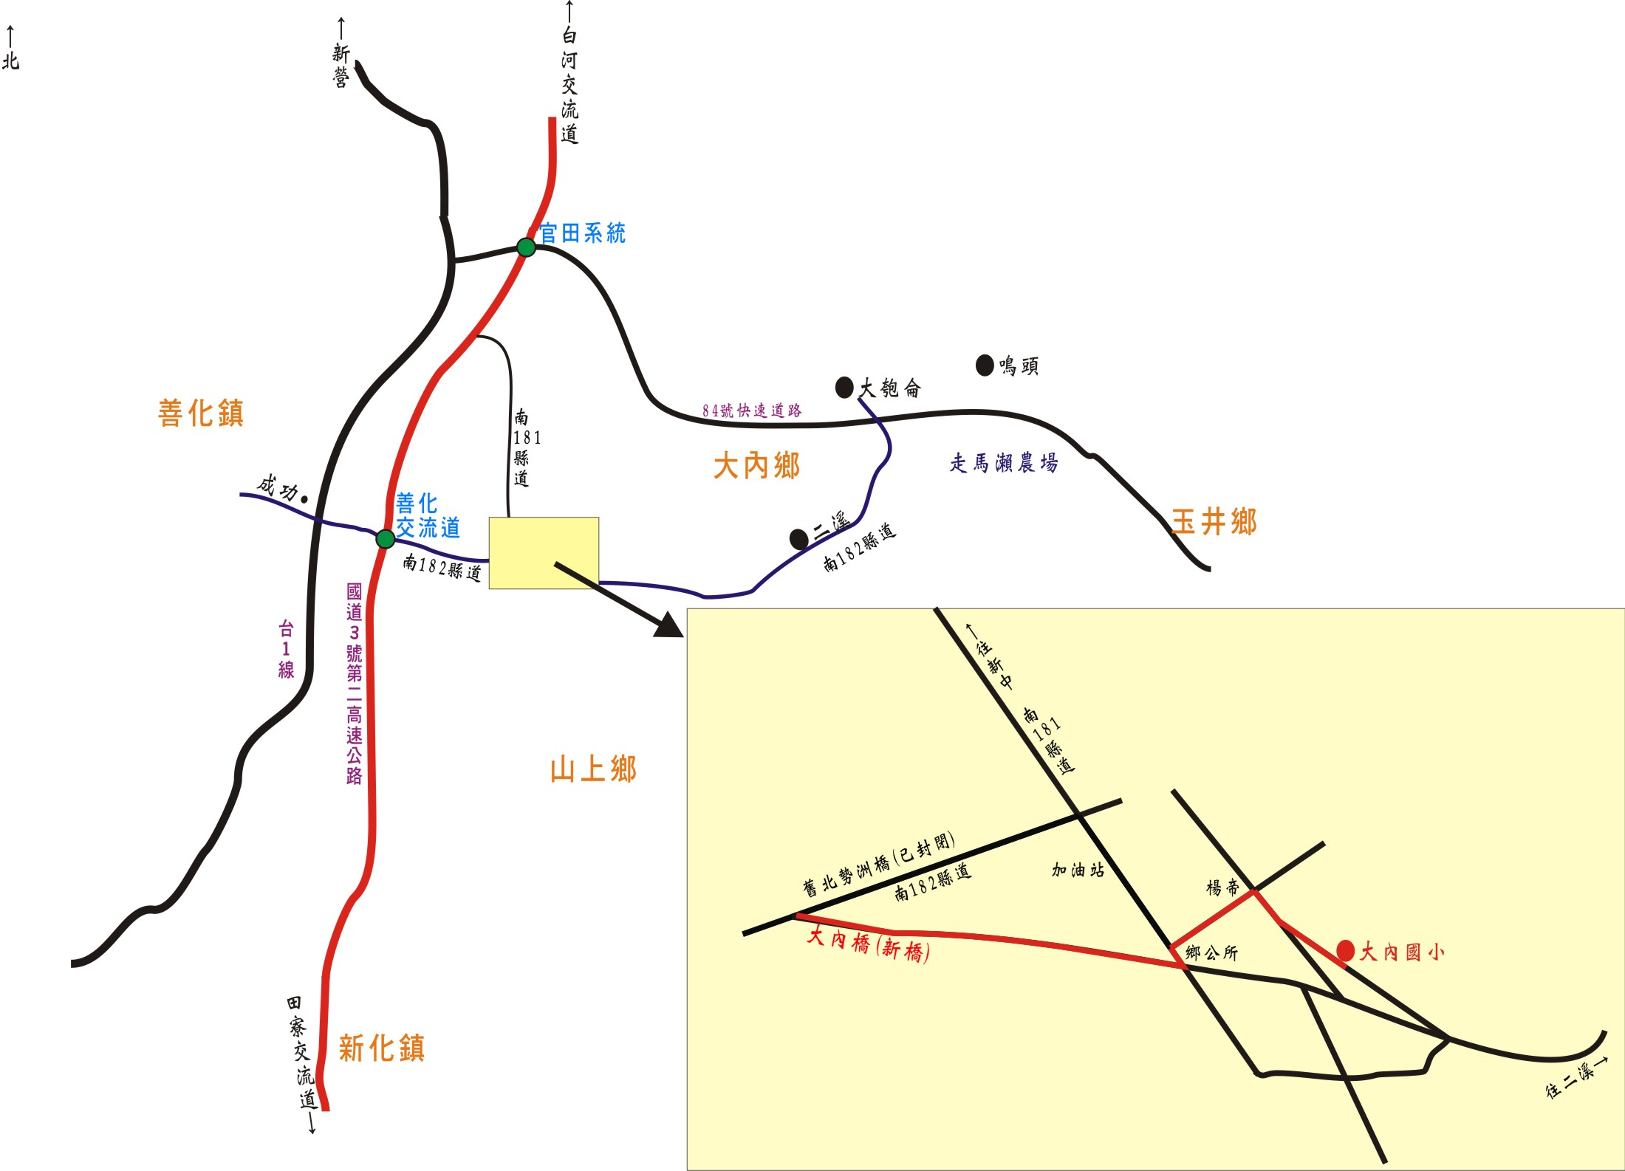

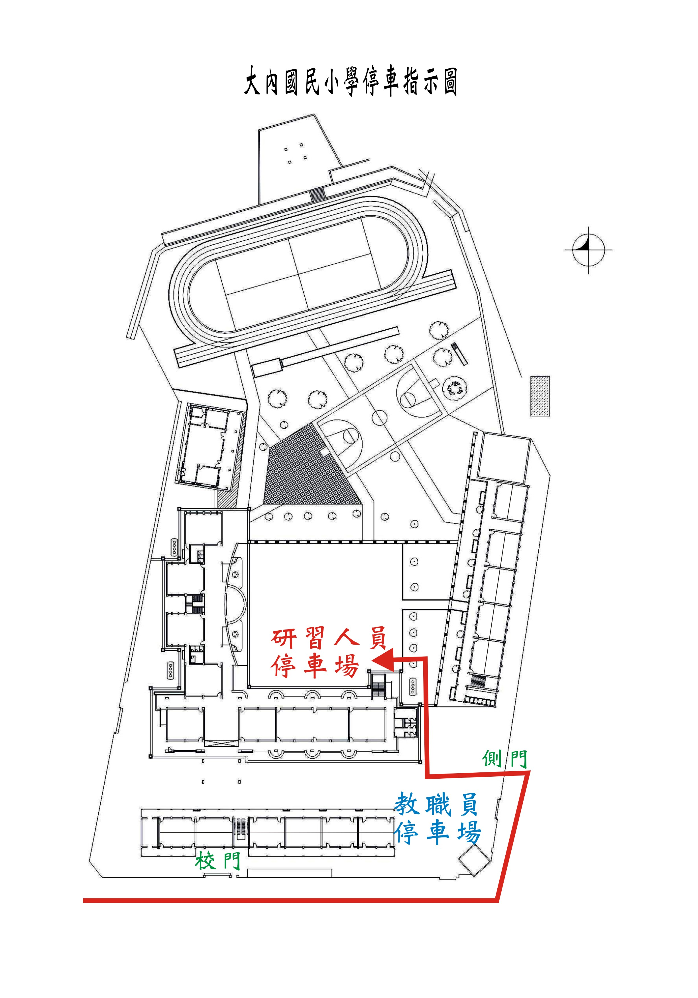
大內國小停車指示圖：

附件四：原住民族語朗讀修正篇目資料表

原住民族語朗讀修正篇目浮貼資料表
學校名稱
承辦人姓名
電話 | （公）  （手機）
競賽員姓名
參賽組別
族語別
（含語群別）
-----請剪下浮貼於篇目背面右下角 每篇浮貼1張-----
----請由學校彙整送件，個人送件者均不予受理-----
原住民族語朗讀修正篇目浮貼資料表
學校名稱
承辦人姓名
電話 | （公）  （手機）
競賽員姓名
參賽組別
族語別
（含語群別）

附件五：申訴書

臺南市101年度市長盃語文競賽-原住民族語朗讀及演說競賽申訴書
申訴單位
競賽組別 | □國小學生組 | □國中學生組 | □高中學生組 | □教師組
申訴原由
辦法
辦理情形
申訴人簽章：
聯絡電話：
傳真號碼：
【備註】
一、應填具申訴書，於該項比賽成績公布之日起2日內向承辦單位提出，逾時
不予受理。
二、申訴人資格：國小、國中、高中學生組以領隊為限；教師組以參賽者本人
為限。
三、申訴事項以違反比賽規則、秩序及參賽者資格為限，對「臺南市101年度
市長盃語文競賽-原住民族語朗讀及演說競賽實施計畫」及評審委員之評分
結果不得提出申訴。

